**ANALISIS FAKTOR-FAKTOR YANG MEMPENGARUHI PENDAPATAN PEDAGANG KAKI LIMA (STUDI KASUS: PKL KULINER MALAM DI KOTA PADANG PANJANG)**



***Oleh :***

**ANISA ZULFIANI**

**1610011111038**

**JURUSAN EKONOMI PEMBANGUNAN**

**FAKULTAS EKONOMI**

**UNIVERSITAS BUNG HATTA**

**PADANG**

**2021**

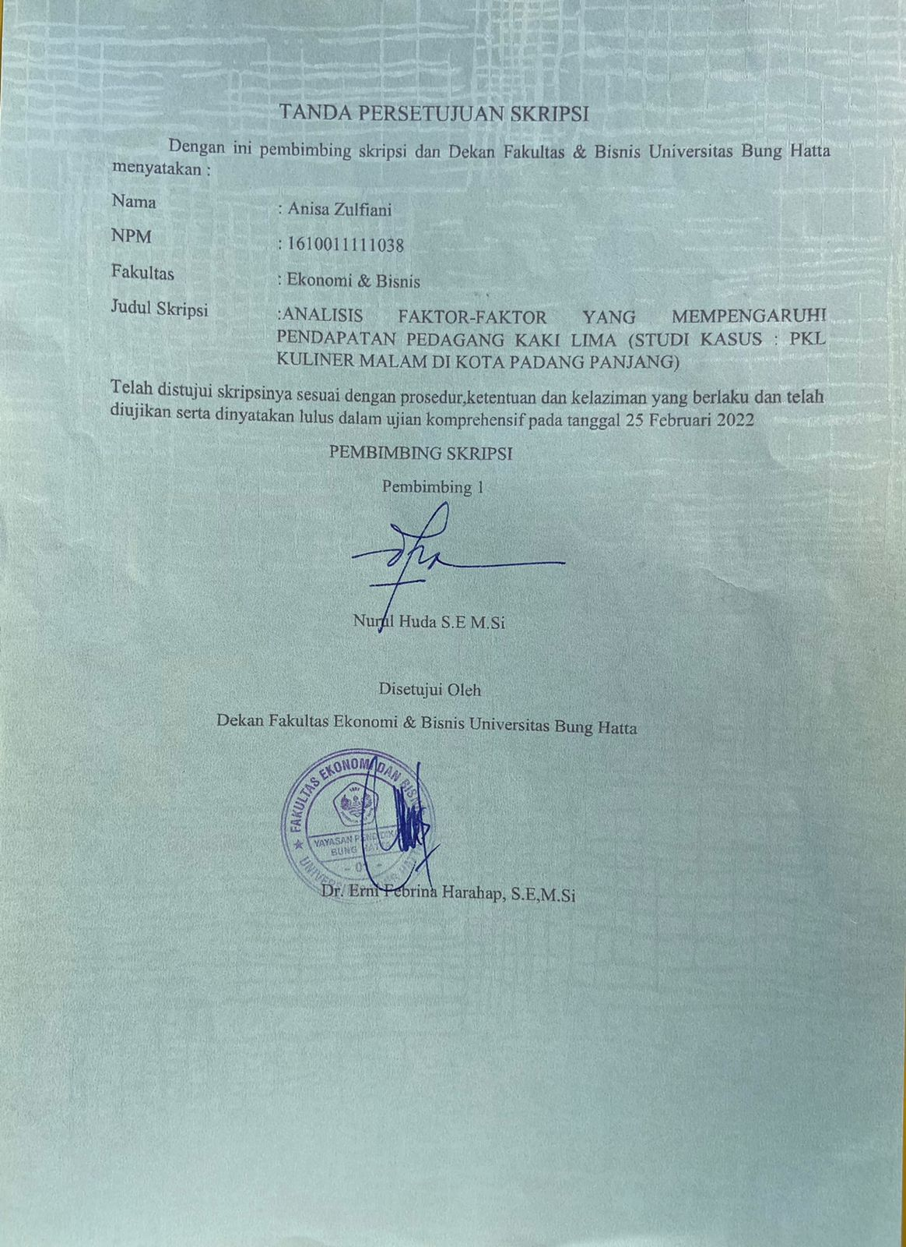

**PERNYATAAN**

Dengan ini saya yang bertanda tangan dibawah ini:

**Nama : Anisa Zulfiani**

**NPM : 1610011111038**

**Program Studi : Strata Satu (S1)**

**Jurusan : Ekonomi Pembangunan**

**Judul Skripsi : Analisis Faktor-faktor yang Mempengaruhi Pendapatan Pedagang Kaki Lima (Studi Kasus PKL Kuliner Malam Di Kota Padang Panjang.**

Menyatakan bahwa skripsi ini adalah benar-benar hasil karya saya sendiri, ini bukan merupakan jiplakan, salinan atau sejenisnya dari skripsi atau karya tulis orang lain, lembaga perguruan tinggi atau lembaga manapun yang dipublikasikan dalam media elektronik atau cetak kecuali yang secara tertulis diajukan dalam naskah ini dan disebutkan dalam daftar pustaka.

Padang, 01 Maret 2022

Penulis,





**ANISA ZULFIANI**



**ANALISIS FAKTOR-FAKTOR YANG MEMPENGARUHI PENDAPATAN PEDAGANG KAKI LIMA**

**(Studi Kasus: PKL Kuliner Malam di Kota Padang Panjang)**

**Anisa Zulfiani1, Nurul Huda2.**

**Jurusan Ekonomi Pembangunan Fakultas Ekonomi & Bisnis Universitas Bung Hatta**

Email: [Anisa.zulfiani1208@gmail.com](mailto:Anisa.zulfiani1208@gmail.com), [Nurulhuda@bunghatta.ac.id](mailto:Nurulhuda@bunghatta.ac.id)

**Abstrak**

Penelitian ini bertujuan untuk mengetahui faktor faktor yang mempengaruhi pendapatan pedagang kaki lima pada pasar kuliner malam di Kota Padang Panjang. Faktor yang digunakan meliputi modal usaha, lokasi usaha, lama usaha dan harga jual. Populasi yang digunakan dalam penelitian ini adalah seluruh pedagang kuliner di pasar kuliner malam di Kota Padang Panjang, sedangkan yang menjadi sampel adalah 53 orang pedagang kuliner di pasar kuliner malam di Kota Padang Panjang. Data yang digunakan adalah data primer. Pengumpulan data dan kinformasi dilakukan dengan observasi lapangan yaitu dengan menybarkan kuesioner penelitian. Metode analisis data yang digunakan adalah regresi linear berganda dan pengujian t-statistik. Proses pengolahan data dilakukan dengan menggunakan bantuan program SPSS. Berdasarkan hasil pengujian hipotesis ditemukan modal usaha, lokasi usaha, lama usaha dan harga jual secara individual berpengaruh signifikan terhadap pendapatan pedagang kuliner di pasar kuliner malam Kota Padang Panjang.

**Kata Kunci: Pendapatan, Modal Usaha, Lokasi Usaha, Lama Usaha & Harga Jual**

**ANALYSIS OF FACTORS AFFECTING INCOME OF STANDARD TRADERS**

**(Case Study: Night Culinary Street Vendors in Padang Panjang City)**

**Anisa Zulfiani1, Nurul Huda2.**

**Jurusan Ekonomi Pembangunan Fakultas Ekonomi & Bisnis Universitas Bung Hatta**

Email: [Anisa.zulfiani1208@gmail.com](mailto:Anisa.zulfiani1208@gmail.com), [Nurulhuda@bunghatta.ac.id](mailto:Nurulhuda@bunghatta.ac.id)

***Abstract***

*This study aims to determine the factors that influence the income of street vendors at the night culinary market in Padang Panjang City. The factors used include business capital, business location, length of business and selling price. The population used in this study were all culinary traders at the night culinary market in Padang Panjang City, while the sample was 53 culinary traders at the night culinary market in Padang Panjang City. The data used is primary data. The collection of data and information was carried out by field observations, namely by distributing research questionnaires. The data analysis method used is multiple linear regression and t-statistical testing. The data processing is carried out using the SPSS program. Based on the results of hypothesis testing, it was found that business capital, business location, length of business and selling price individually had a significant effect on the income of culinary traders at the night culinary market of Padang Panjang City.*

***Keywords: Income, Business Capital, Business Location, Length of Business & Selling Price***

**KATA PENGANTAR**



*Alhamdulillahirobbil„alamin*

Puji syukur senantiasa penulis uncapkan kepada Allah SWT atas limpahan rahmat, hidayah dan karunianya, serta kemampuan berfikir, kejernihan hati dan ilmu pengetahuan sehingga penulis dapat menyelesaikan penulisan skripsi ini yang merupakan salah satu persyaratan guna meraih gelar Sarjana Ekonomi pada Jurusan Ekonomi Pembangunan Fakultas Ekonomi dan Bisnis Universitas Bung Hatta yang berjudul **“PENDAPATAN PEDAGANG KAKI LIMA**

**(Studi Kasus: PKL Kuliner Malam di Kota Padang Panjang)”**

Penulis menyadari bahwa selama penulisan skripsi ini banyak mendapat bimbingan, dukungan, dan motivasi dari berbagai pihak, sehingga dalam kesempatan ini penulis menyampaikan penghargaan dan ucapan terima kasih kepada Allah SWT, atas segala limpahan rahmat dan karunianya, yang telah memberikan mukjizat serta kekuatan kepada penulis dalam menyelesaikan skripsi. Dan ucapan terima kasih kepada :

1. Ibu Nurul Huda, S.E., M.Si Selaku Dosen Pembimbing І yang selalu setia dan sabar dalam meluangkan waktu, tenaga dan pikiran serta memberikan masukan yang bermanfaat dalam pembuatan skripsi ini, sehingga skripsi ini dapat terselesaikan.
2. Ibu Dr. Erni Febrina Harahap, S.E., M.Si, selaku Dekan Fakultas Ekonomi dan Bisnis Universitas Bung Hatta.
3. Ibu Siti Rahmi, S.E., M.Acc.,Ak selaku Ketua Jurusan Jurusan Ekonomi Pembangunan, Fakultas Ekonomi dan Bisnis Universitas Bung Hatta.
4. Ibu Dr. Evi Susanti Tasri, S.E., M.Si selaku Tim Dosen Penguji yang telah memberikan kritikan serta masukan yang membangun.
5. Bapak Irwan Muslim, S.E., MP Selaku Tim Dosen Penguji yang telah memberikan kritikan serta masukan yang membangun.
6. Dosen-dosen jurusan ekonomi pembangunan dan dosen fakultas ekonomi yang telah memberikan ilmu yang nantinya akan menjadi bekal ilmu di masa yang akan datang.

Tulisan ini penulis persembahkan sebagai hadiah spesial kepada Ibunda Tercinta **Devi Andriani,** Ayahanda **Zulherman** yang merupakan bukti jerih payah, keringat, air mata, dan pengorbanan yang luar biasa mereka untuk menyekolahkan serta mendidik penulis hingga sampai ketingkat perguruan tinggi dan berkat do’anya penulis mampu menyelesaikan perkuliahan.

Terima kasih kepada Keluarga Ekonomi Pembangunan 2016 yang telah bersama-sama dalam suka dan duka selama perkuliahan, khususnya kepada yang telah memberikan motivasi, semangat dan selalu mendukung penulis dalam keadaan apapun sampai penulis berada pada titik ini.

Terima Kasih kepada semua pihak yang turut membantu dan memberikan doa dan bantuannya dalam proses penyelesaian skripsi ini yang tidak dapat Penulis sebutkan satu-persatu.

Akhir kata Penulis menyadari bahwa penulisan Skripsi ini masih jauh dari sempurna dan banyak kekurangannya, oleh karena itu penulis mengharapkan saran dan kritik dari pembaca untuk penulisan skripsi ini menjadi lebih baik di kemudian hari.

Padang, 01 Maret 2022

Penulis



**ANISA ZULFIANI**

**DAFTAR ISI**

**DAFTAR ISI**

**DAFTAR TABEL**

**DAFTAR LAMPIRAN**

**BAB I PENDAHULUAN**

* 1. Latar Belakang 1
  2. Perumusan Masalah 7
  3. Tujuan Penelitian 8
  4. Manfaat Penelitian 9

**BAB II LANDASAN TEORI**

* 1. Landasan Teori 10
     1. Pengertian Pendapatan 10
     2. Modal Usaha 11

2.1.2.1 Sumber Modal 13

* + 1. Jumlah Tenaga Kerja 15
    2. Lokasi Usaha 17
    3. Lama Usaha 21
    4. Harga Jual 23
    5. Jam Kerja 26
  1. Penelitian Terdahulu 27
  2. Kerangka Pemikiran Teoritis 31
  3. Hipotesis 32

**BAB III METODOLOGI PENELITIAN**

* 1. Lokasi Penelitian 33
  2. Variabel dan Defenisi Operasional 33
  3. Metode Pengumpulan Data 35
  4. Jenis dan Sumber Data 35
  5. Populasi dan Sampel 36

3.5.1 Populasi 36

3.5.2 Responden 36

* 1. Uji Asumsi Klasik 36

3.6.1 Uji Normalitas 36

3.6.2 Uji Multikolinearitas 36

3.6.3 Uji Heteroskedastisitas 36

* 1. Metode Analisis Data 38

3.7.1 Analisis Regresi Linear Berganda 38

3.8.2 Uji Statistik 38

1. Uji Koefisien Determinasi 39

2. Uji t 40

3. Uji F 41

**BAB IV ANALISIS HASIL DAN PEMBAHASAN**

4.1 Prosedur Penyebaran Kuesioner 43

4.2 Deskriptif Responden 44

4.2.1 Deskriptif Responden Berdasarkan Gender 44

4.2.2 Deskriptif Responden Berdasarkan Usia 45

4.3.3 Deskriptif Responden Berdasarkan Pendidikan 45

4.2.4 Deskriptf Responden Berdasarkan Jenis Kuliner 46

4.3 Statistik Deskriptif Variabel Penelitian 47

4.4 Hasil Pengujian Normalitas 50

4.5 Hasil Pengujian Asumsi Klasik 51

4.5.1 Hasil Pengujian Multikolinearitas 51

4.5.2 Hasil Pengujian Autokorelasi 52

4.5.3 Hasil Pengujian Heteroskedastisitas 53

4.6 Pengujian Hipotesis 54

4.7 Pembahasan 58

4.7.1 Pengaruh Modal Usaha Terhadap Pendapatan Pe-

ngusaha Kuliner di Pasar Kota Padang Panjang 58

4.7.2 Pengaruh Lokasi Usaha Terhadap Pendapatan Pe-

ngusaha Kuliner Kaki Lima di Pasar Kuliner Kota

Padang Panjang 60

4.7.3 Pengaruh Lama Usaha Terhadap Pendapatan Pengu-

saha Kuliner Kaki Lima di Pasar Kuliner Kota Padang

Panjang 61

4.7.4 Pengaruh Harga Jual Terhadap Pendapatan Pengusa

ha Kuliner Kaki Lima di Pasar Kuliner Kota Padang

Panjang 62

**BAB V PENUTUP**

5.1 Kesimpulan 66

5.2 Saran 66

**DAFTAR PUSTAKA**

**DAFTAR TABEL**

Tabel 1 Hasil Survey Awal Modal, Jumlah Tenaga Kerja, Pendiri

Usaha Para Pegagang PKL Kuliner Malam di Kota Pa-

Dang Panjang 5

Tabel 2.1 Tinjauan Penelitian Terdahulu 28

Tabel 4.1 Prosedur Penyebaran Kuesioner 43

Tabel 4.2 Deskriptif Responden Berdasarkan Gender 44

Tabel 4.3 Deskriptif Responden Berdasarkan Usia 45

Tabel 4.4 Deskriptif Responden Berdasarkan Pendidikan 46

Tabel 4.5 Deskriptif Responden Menurut Jenis Kuliner 47

Tabel 4.6 Statistik Deskriptif Variabel Penelitian 48

Tabel 4.7 Hasil Pengujian Normalitas Residual 51

Tabel 4.8 Hasil Pengujian Multikolinearitas 52

Tabel 4.9 Hasil Pengujian Autokorelasi 52

Tabel 4.10 Hasil Pengujian Heteroskedastisitas Gledser 54

Tabel 4.11 Ringkasan Hasil Pengujian Hipotesis 55

**DAFTAR LAMPIRAN**

Lampiran 1 Tabulasi Penelitian 76

Lampiran 2 Demografis Responden 85

Lampiran 3 Statistik Deskriptif Variabel Penelitian 91

Lampiran 4 Hasil Pengujian Normalitas 92

Lampiran 5 Pengujian Asumsi Klasik 93

Lampiran 6 Hasil Pengujian Hipotesis 94